ÚNKP beszámoló konferencia volt az SZTE Mérnöki Karán

A Szegedi Tudományegyetem Mérnöki Karán 2018. május 23-án tartották meg az Új Nemzeti Kiválóság Program 2017/2018-as tanév nyerteseinek beszámoló konferenciáját. A rendezvényt a kar dékánja, Dr. habil. Bíró István, egyetemi docens nyitotta meg.

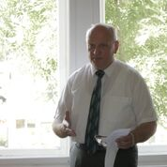
Fotó: Dani Géza
A jelenlévők színvonalas előadásokat hallhattak. A részletes program a következő volt:
Dr. Beszédes Sándor | Szennyvizek és iszapok dielektromos jellemzőinek és lebonthatóságának összefüggés-vizsgálata
Dobó Tünde | Fotokatalitikusan aktív membránfelületek alkalmazása olajszennyezett vizek kezelésére  Témavezetője: Dr. Veréb Gábor, tudományos munkatárs
Farkas Dániel Imre | Előoxidáció hatásának vizsgálata tejipari szennyvíz membránszűréssel történő tisztíthatóságára  Témavezetője: Dr. László Zsuzsanna, egyetemi docens
Gyurkó Csilla | Sűrített levegővel meghajtott jármű vezérlésének megtervezése és kivitelezése  Témavezetője: Csikós Sándor, egyetemi tanársegéd  Szakmai tanácsadó: Dr. Péter Szabó István, főiskolai docens
Dr. Kertész Szabolcs | Ultra- és nanoszűréssel kombinált eljárások vizsgálata tejipari szennyvizek környezetterhelésének csökkentésében
Mihalkó József | Egy- és többváltozós folyamatszabályozás vizsgálata, fejlesztése és alkalmazási lehetőségei az élelmiszeriparban  Témavezetője: Prof. Dr. Rajkó Róbert, egyetemi tanár
Sipos Áron | Melatoninszint alakulásának vizsgálata tehéntejben  Témavezetője: Dr. Csanádi József, egyetemi docens
A rendezvény végén a konferanszié, Ács Eszter a fő szervező, Dr. habil. Zsótér Brigitta nevében gratulált az ÚNKP nyerteseknek és témavezetőiknek a kutatási eredményekhez, megköszönte a szervezésben résztvevők munkáját és egy csoportkép készítésére szólította fel a résztvevőket. További fényképek: https://www.dropbox.com/sh/b0ixth9zeq2jwlk/AAAsISRO7h41K3YXOVDCLqXqa?dl=0
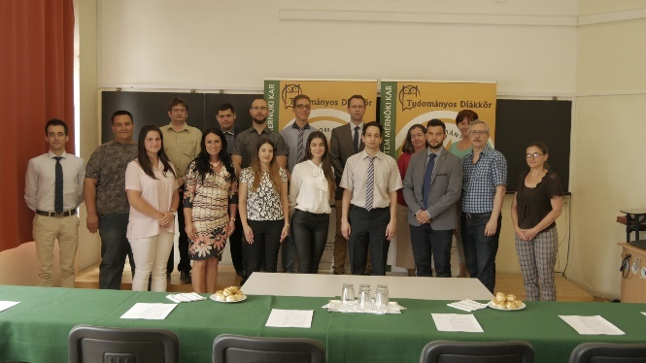
Fotó: Dani Géza

